2018/2019 Szakmai terv

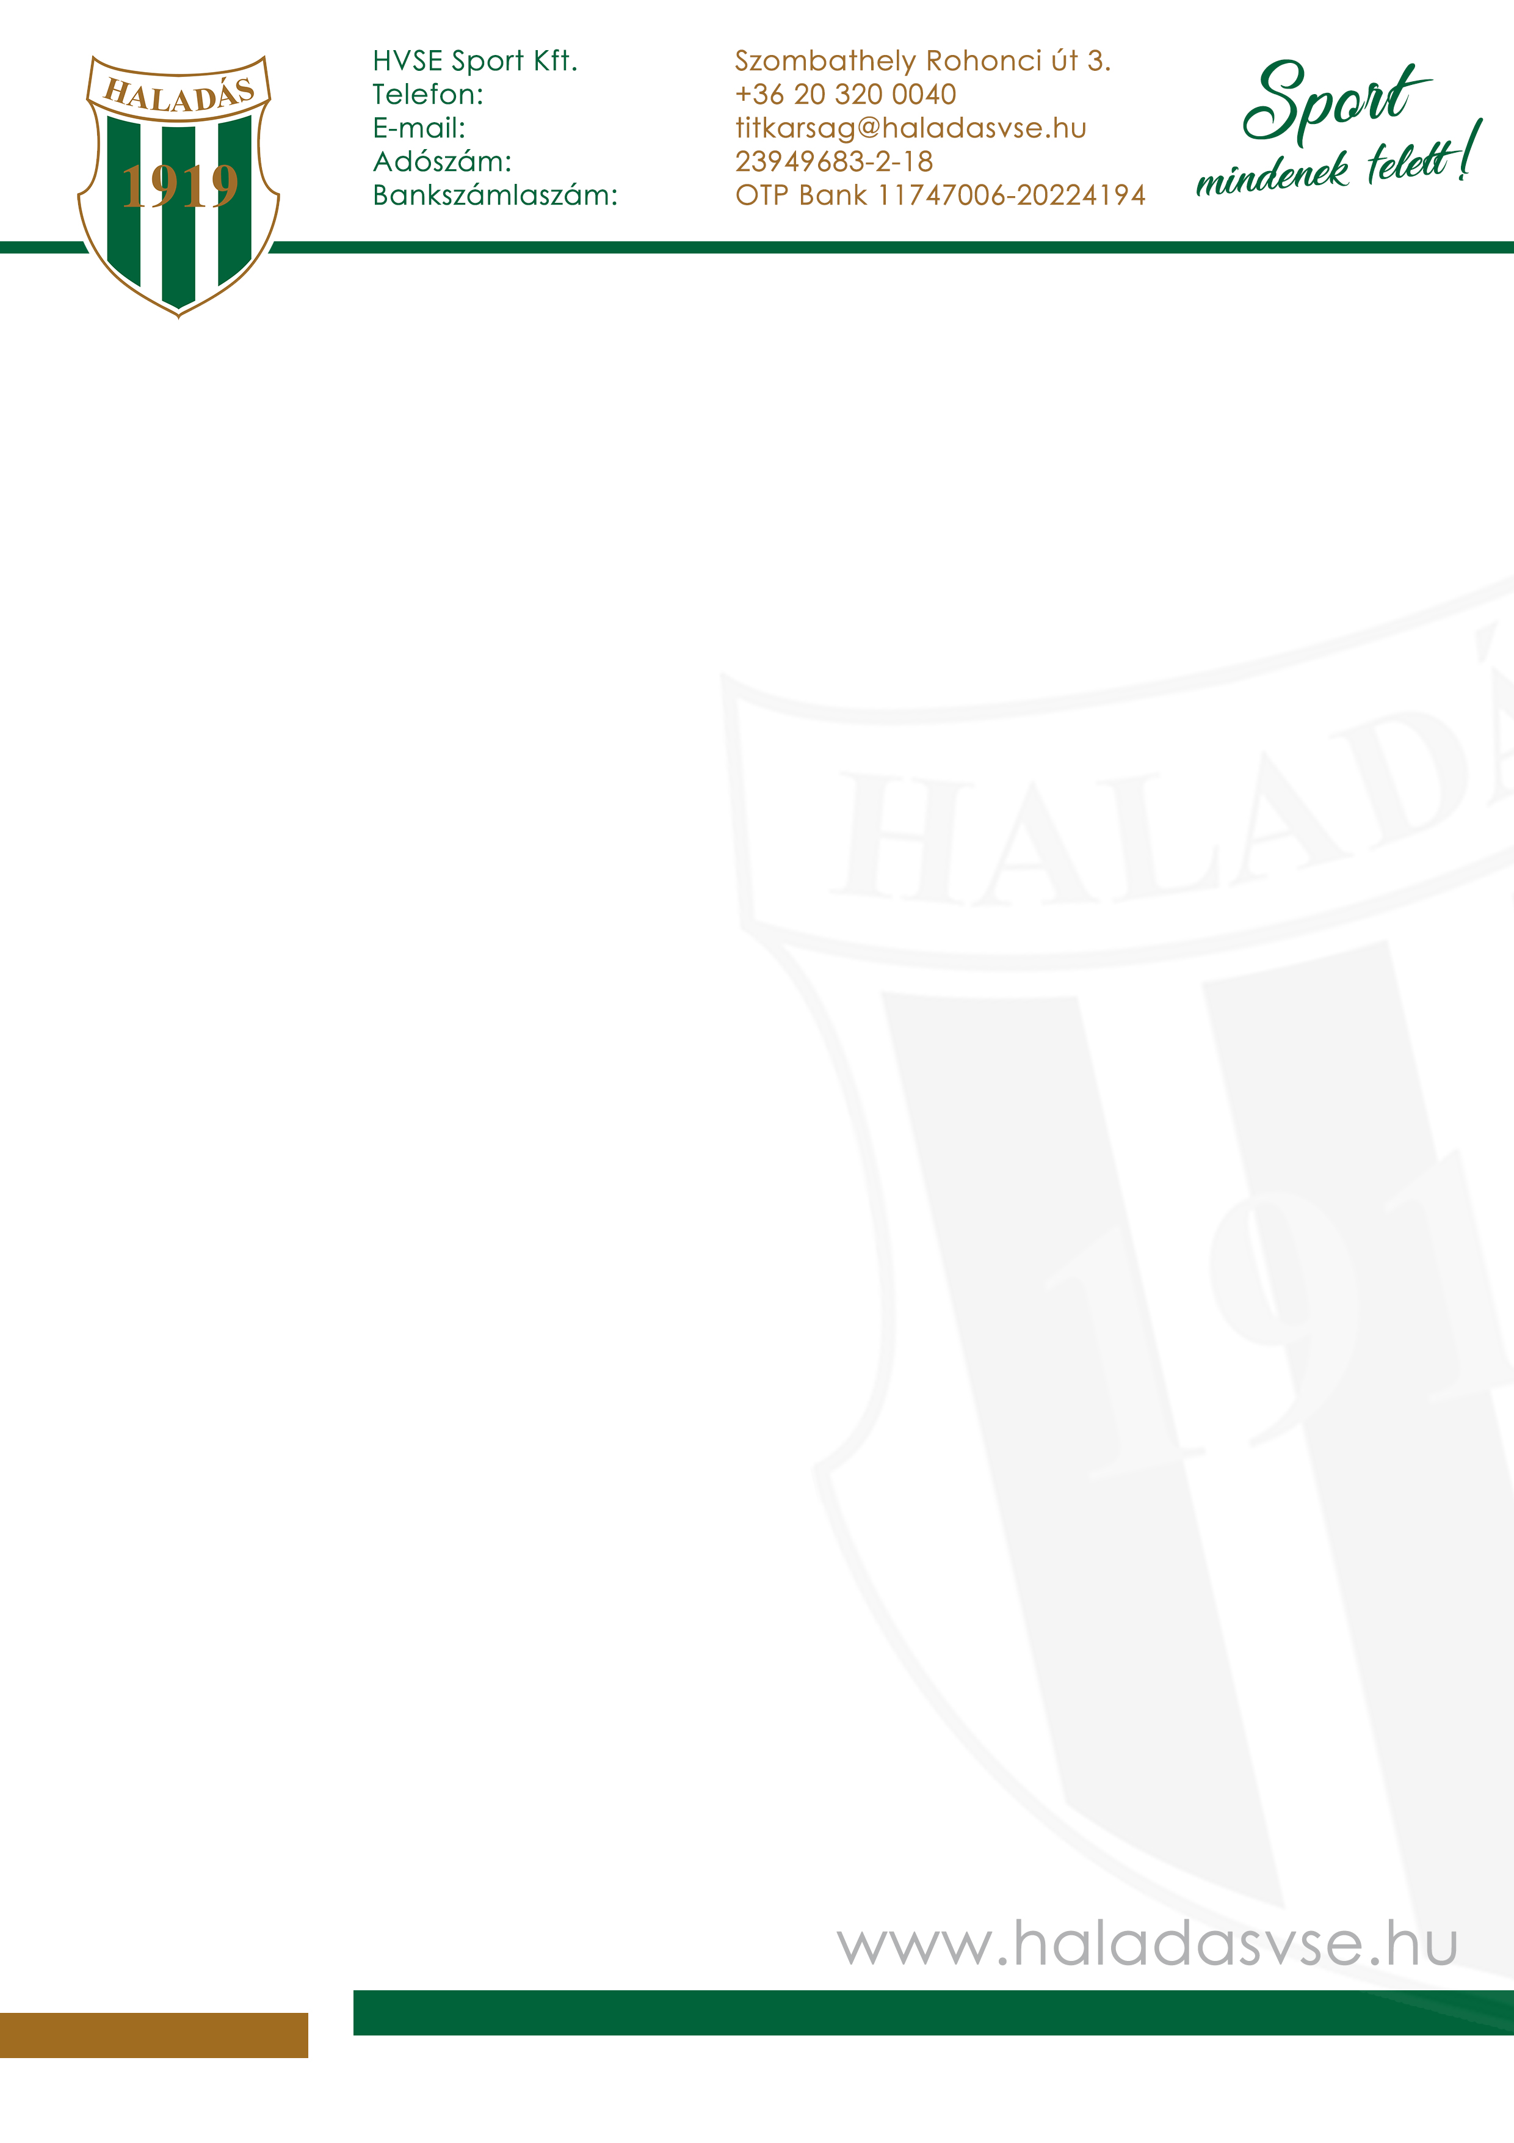
HVSE Sport Kft. Kézilabda

2018/19-es szezonban továbbra is az utánpótlás kerül fókuszba a Haladás Kézilabda szakosztályánál. Természetesen a jövőben is szeretnék megtartani az NB1/B játékjogunkat a felnőtt női korosztályban és célunk a felzárkózás a középmezőnyhöz. Utánpótlás nevelés koncepciónk szigorúan illeszkedik az MKSZ által meghatározott stratégiához.
2018-2019 szezon indított korosztályai:
Korosztály | Osztály | Tervezett helyezés
Felnőtt női | NB1/B | 9.
Ifjúsági | NB2 | 3.
Serdülő | NB2 | 3.
LU14 | NB3 | 1.
LU13 | nincs osztályba sorolás | nincs tabella
LU12 | nincs osztályba sorolás | nincs tabella
LU11 | nincs osztályba sorolás | nincs tabella
LU9 | nincs osztályba sorolás | nincs tabella
FU14 | NB3 | 3.
FU13 | nincs osztályba sorolás | nincs tabella
FU12 | nincs osztályba sorolás | nincs tabella
FU11 | nincs osztályba sorolás | nincs tabella
FU10 | nincs osztályba sorolás | nincs tabella
FU9 | nincs osztályba sorolás | nincs tabella

Igazolt játékosok száma jelenleg: 302 fő
Tervezett leigazolt játékosok száma 2018/19 szezon végére: 380 fő
Tervezett tornák 2018/2019-es szezonban: 9 db (több korosztállyal)
- Arany Kupa
- Üstökös Kupa
- Student Comfort Kupa
- Balázs Kupa
- Cell Cup
- Haladás Kupa
- Karácsony Kupa
- Főnix Kupa
- Kecel Kupa
Edzőtáborok / táborok száma: 3 db

Utánpótlás nevelés céljai
- OVi program fejlesztése, több óvoda bevonása
- Szent Márton Városi Kézilabda Torna megszerrvezése
- Több iskolai kapcsolat kiépítése, Tanuld a kézilabdát program elindítása
- Kupákon, tornákon való folyamatos részvétel
- Magas minőségű eszközök és felszerelések biztosítása a sportolók számára
- Az utánpótlás képzés továbbfejelsztése, szakemberink folymatos képzése
- Idei elvárás, hogy korosztályos csapataink meghatárzó szerepet játszhassanak a bajnokságban.
- Több klubbal közös szakmai munka, ami megalapozhatja a jövőbeni működést

